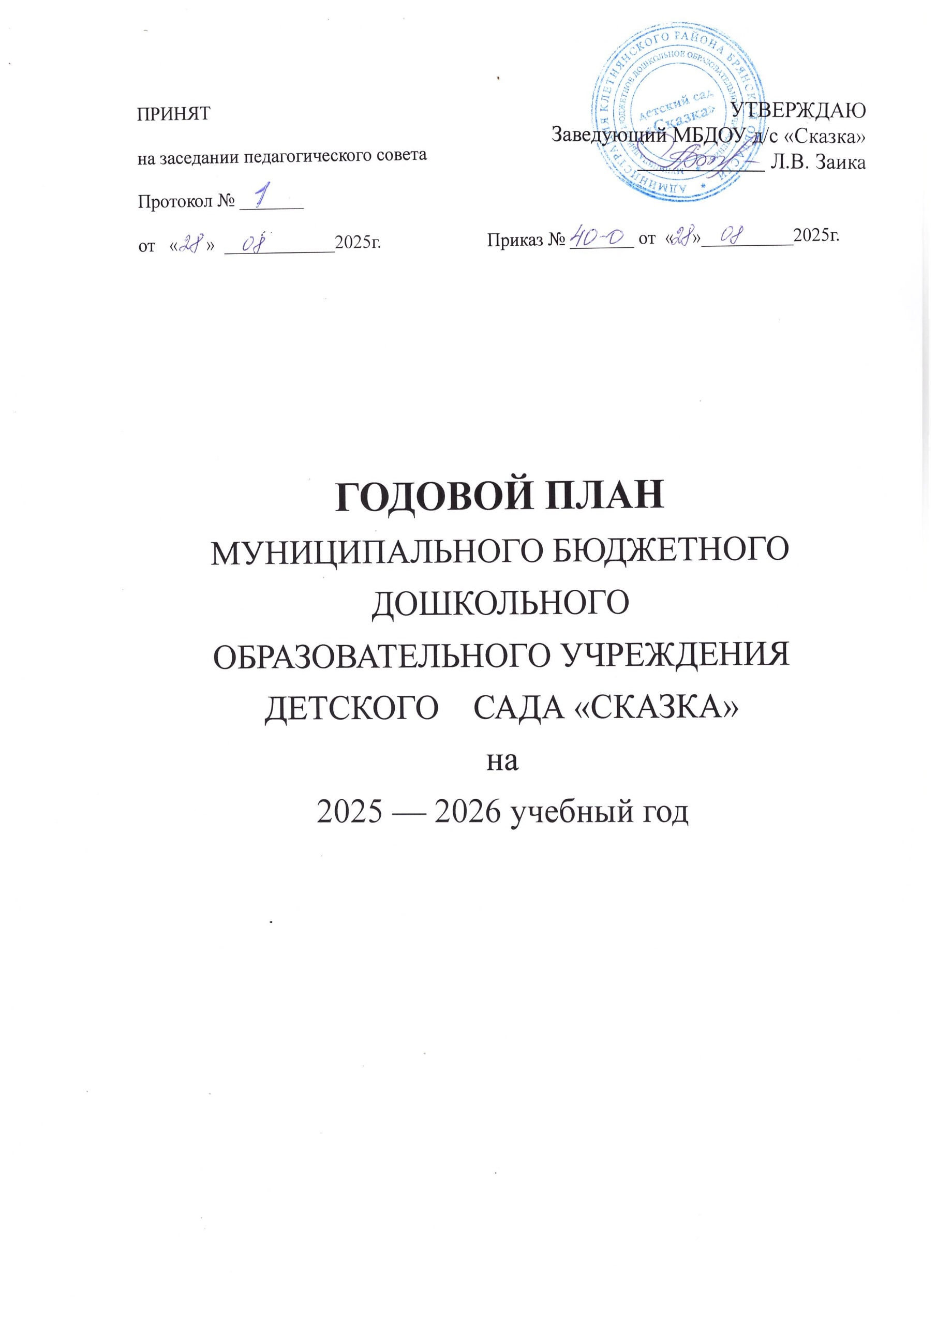
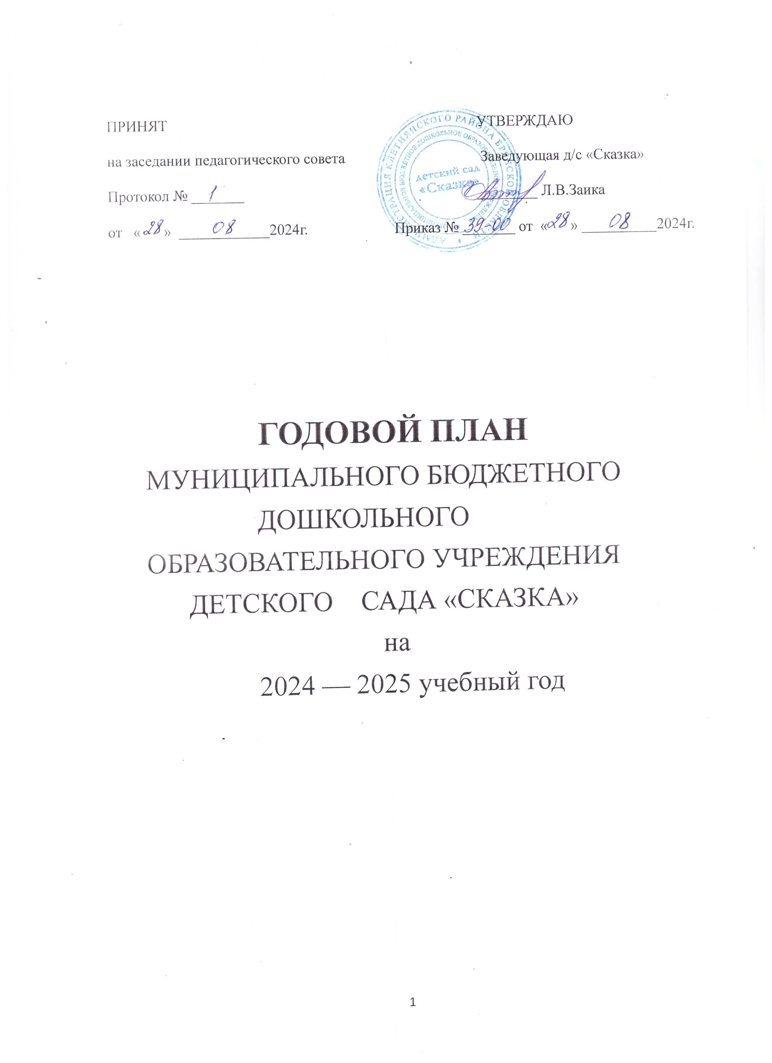
ПРИНЯТ

на заседании педагогического совета

Протокол № _______

от « » ____________2025г. Приказ № _______ от « » __________2025г.

ГОДОВОЙ ПЛАН
МУНИЦИПАЛЬНОГО БЮДЖЕТНОГО
ДОШКОЛЬНОГО
ОБРАЗОВАТЕЛЬНОГО УЧРЕЖДЕНИЯ
ДЕТСКОГО САДА «СКАЗКА»
на
2025 — 2026 учебный год

Содержание | Стр.
Блок I. Воспитательная и образовательная деятельность | 3
- Работа с воспитанниками | 3
1.1.1. Праздники, развлечения | 3
1.1.2. Выставки, конкурсы | 7
1.1.3. Проектно-тематическое планирование | 8
- Работа с семьями воспитанников | 8
- Общие мероприятия | 8
- Родительские собрания | 9
- Организация работы по преемственности МБДОУ и школы | 10
Блок II. Организационная и методическая деятельность | 11
2.1. Методическая работа | 11
2.1.1. Организационная деятельность | 11
2.1.2. Самообразование педагогических работников | 11
2.1.3. Консультации для педагогических работников | 12
2.1.4. Коллективные просмотры в 2025 – 2026 учебном году | 13
2.1.5. Семинары для педагогических работников
2.2. Педагогические советы | 13
2.2.1. План заседаний. | 13
2.3. Система внутреннего мониторинга | 13
2.3.1. Внутри садовский контроль | 13
Блок III. Управленческая деятельность | 14
3.1. Работа с кадрами | 14
3.1.1. Аттестация педагогических работников | 14
3.2. Административно-хозяйственная деятельность и безопасность | 15
3.2.1. Антитеррористическая защищенность | 15
3.2.2. Пожарная безопасность | 16
3.2.3. Хозяйственная деятельность | 17
3.2.4. Ограничительные мероприятия из-за корона вируса | 18
3.2.5. Организационные мероприятия | 19

Цели и задачи детского сада на 2025/2026 учебный год
Цели работы: по итогам анализа деятельности детского сада за прошедший год, с учетом направлений программы развития, необходимо:
- Внести изменения в образовательную программу с учетом
- Совершенствовать систему здоровьесбережения, оздоровления и физического развития детей ДОУ.
- Внедрять ИКТ-технологии в образовательный процесс для познавательного развития детей дошкольного возраста.
- Познакомить воспитанников с государственными символами страны.
Задачи: для достижения намеченных целей необходимо выполнить:
- Ввести в работу с воспитанниками новые физкультурно-оздоровительные формы и технологии;
- Создать условия для реализации воспитательно-образовательной деятельности с применением дистанционных образовательных технологий;
- Повышать ИКТ-компетентность педагогов в образовательном и воспитательном процессе с детьми;
- Формирование у дошкольников знаний, умений и навыков о безопасности жизнедеятельности;
- Формирование экологической культуры детей дошкольного возраста;
- Улучшить условия для реализации воспитательно-образовательной деятельности;
- Обеспечение безопасности жизнедеятельности дошкольников
Блок I. Воспитательная и образовательная деятельность
  - Работа с воспитанниками
    - Праздники, развлечения
Наименование | Направления воспитательной работы | Срок | Ответственный
Праздники
«Путешествие в страну знаний» | Патриотическое, познавательное | Сентябрь | Музыкальный руководитель, воспитатели старшей, подготовительной группы
«День посёлка» | Патриотическое,  Художественно-эстетическое | Сентябрь | Музыкальный руководитель, воспитатели старшей, подготовительной группы
«Осенние забавы» | Художественно-эстетическое,  познавательное | Октябрь | Музыкальный руководитель, воспитатели младшей группы
«Волшебница Осень» | Художественно-эстетическое,  познавательное | Октябрь | Музыкальный руководитель, воспитатели средней группы
«Осень – чудная пора» | Художественно-эстетическое,  познавательное | Октябрь | Музыкальный руководитель, воспитатели старшей группы
«Осенние посиделки» | Художественно-эстетическое,  познавательное | Октябрь | Музыкальный руководитель, воспитатели подготовительной группы
«День отца» | Патриотическое, художественно-эстетическое | Октябрь | Воспитатели старшей, подготовительной групп
«День народного единства» | Патриотическое, художественно-эстетическое,  физическое | Ноябрь | Музыкальный руководитель, воспитатели старшей, подготовительной группы
«День матери» | Патриотическое, художественно-эстетическое | Ноябрь | Музыкальный руководитель, воспитатели старшей, подготовительной групп
«Весёлый Новый год» | Патриотическое, художественно-эстетическое | Декабрь | Музыкальный руководитель, воспитатели второй группы раннего возраста
«Вместе встретим Новый год» | Патриотическое, художественно-эстетическое | Декабрь | Музыкальный руководитель, воспитатели младших групп
«Чудеса у новогодней ёлки» | Патриотическое, художественно-эстетическое | Декабрь | Музыкальный руководитель, воспитатели средней группы
«Новогодняя сказка» | Патриотическое, художественно-эстетическое | Декабрь | Музыкальный руководитель, воспитатели старшей группы
«Новогодний переполох» | Патриотическое, художественно-эстетическое | Декабрь | Музыкальный руководитель, воспитатели подготовительной группы
«День Армии» | Патриотическое,  Художественно-эстетическое,  Физическое | Февраль | Музыкальный руководитель, воспитатели младших групп
«С днём рожденья, Армия!» | Патриотическое,  Художественно-эстетическое,  Физическое | Февраль | Музыкальный руководитель, воспитатели средней группы
«Раз, два, левой…» | Патриотическое,  Художественно-эстетическое,  Физическое | Февраль | Музыкальный руководитель, воспитатели старшей группы
«Есть такая профессия – Родину защищать» | Патриотическое,  Художественно-эстетическое,  Физическое | Февраль | Музыкальный руководитель, воспитатели подготовительной группы
«Маму поздравляют малыши» | Художественно-эстетическое | Март | Музыкальный руководитель, воспитатели второй группы раннего возраста
«Мамин праздник» | Художественно-эстетическое | Март | Музыкальный руководитель, воспитатели младшей группы
«У каждого есть мама» | Художественно-эстетическое | Март | Музыкальный руководитель, воспитатели средней группы
«Магазин для мам» | Художественно-эстетическое | Март | Музыкальный руководитель, воспитатели старшей группы
«Моя мама – лучшая на свете» | Художественно-эстетическое | Март | Музыкальный руководитель, воспитатели подготовительной группы
«День здоровья» | Художественно-эстетическое,  Физическое | Апрель | Музыкальный руководитель, воспитатели старшей, подготовительной групп
«Пусть не будет войны никогда» | Художественно-эстетическое,  Патриотическое | Май | Музыкальный руководитель, воспитатели старшей группы
«Праздник памяти и славы» | Художественно-эстетическое,  Патриотическое | Май | Музыкальный руководитель, воспитатели подготовительной группы
«До свидания, детский сад!» | Художественно-эстетическое | Май | Музыкальный руководитель, воспитатели подготовительной группы
Развлечения
«День знаний» | Патриотическое,  Художественно-эстетическое | Сентябрь | Музыкальный руководитель, воспитатели средней группы
«Малыши в гостях у музыки» | Художественно-эстетическое | Сентябрь | Музыкальный руководитель, воспитатели младшей группы
«Дары леса» | Патриотическое,  Художественно-эстетическое, экологическое | Октябрь | Музыкальный руководитель, воспитатели второй группы раннего возраста
«Поиграем с мишкой» | Художественно-эстетическое | Ноябрь | Музыкальный руководитель, воспитатели второй группы раннего возраста
«Мы любим петь и танцевать» | Художественно-эстетическое | Ноябрь | Музыкальный руководитель, воспитатели младших групп
«Мы играем и поём, очень весело живём» | Художественно-эстетическое | Ноябрь | Музыкальный руководитель, воспитатели средней группы
«В зимнем лесу» | Патриотическое,  Художественно-эстетическое, экологической | Январь | Музыкальный руководитель, воспитатели второй группы раннего возраста
«Зимняя прогулка» | Патриотическое,  Художественно-эстетическое, экологическое | Январь | Музыкальный руководитель, воспитатели младших групп
«Зимние забавы» | Художественно-эстетическое | Январь | Музыкальный руководитель, воспитатели средней группы
«В гости к Зимушке-зиме» | Художественно-эстетическое | Январь | Музыкальный руководитель, воспитатели старшей группы
«Зимние узоры» | Художественно-эстетическое | Январь | Музыкальный руководитель, воспитатели подготовительной группы
«На бабушкином дворе» | Художественно-эстетическое | Февраль | Музыкальный руководитель, воспитатели второй группы раннего возраста
«Улыбнулось солнышко» | Художественно-эстетическое | Апрель | Музыкальный руководитель, воспитатели второй группы раннего возраста
«Дружно мы Весну встречаем» | Художественно-эстетическое | Апрель | Музыкальный руководитель, воспитатели младших групп
«В гости к Весне» | Патриотическое,  Художественно-эстетическое | Апрель | Музыкальный руководитель, воспитатели средней группы
«К нам Весна-Красна пришла» | Патриотическое,  Художественно-эстетическое | Апрель | Музыкальный руководитель, воспитатели старшей группы
«Кто как Весну встречает» | Патриотическое,  Художественно-эстетическое | Апрель | Музыкальный руководитель, воспитатели подготовительной группы
«Полёт на Луну» | Патриотическое,  Художественно-эстетическое | Апрель | Музыкальный руководитель, воспитатели подготовительной группы
«Весёлые зайчата» | Художественно-эстетическое | Май | Музыкальный руководитель, воспитатели второй группы раннего возраста
«В гости к солнышку» | Художественно-эстетическое | Май | Музыкальный руководитель, воспитатели младших групп
«Весёлые музыканты» | Художественно-эстетическое | Май | Музыкальный руководитель, воспитатели средней группы
    - Выставки и конкурсы
Наименование | Срок | Ответственный
Общесадовские
Выставка рисунков «Летняя сказка» | Сентябрь | Старший воспитатель, воспитатели
Выставка рисунков «Мой край! Моя Клетня!» | Сентябрь | Старший воспитатель, воспитатели
Конкурс рисунков «Краски осени» | Октябрь | Старший воспитатель, воспитатели
Конкурс поделок из природного материала «Лесная фантазия» | Октябрь | Старший воспитатель, воспитатели
Выставка рисунков по ПДД | Ноябрь | Старший воспитатель, воспитатели
Конкурс рисунков «Портрет любимой мамы» | Ноябрь | Старший воспитатель, воспитатели
Выставка рисунков «Зимняя фантазия» | Декабрь | Старший воспитатель, воспитатели
Конкурс «Оформление группы и участка к Новому году» | Декабрь | Старший воспитатель, воспитатели
Выставка рисунков «Рождественская сказка» | Январь | Старший воспитатель, воспитатели
Выставка рисунков «Зимние узоры» | Январь | Старший воспитатель, воспитатели
Конкурс на лучшую поздравительную открытку ко Дню Защитника Отечества | Февраль | Старший воспитатель, воспитатели
Выставка рисунков «Цветы в подарок маме» | Март | Старший воспитатель, воспитатели
Выставка рисунков «Весна пришла» | Март | Старший воспитатель, воспитатели
Выставка рисунков, поделок «Космос» | Апрель | Старший воспитатель, воспитатели
Конкурс чтецов «Стихи читают дети о войне» | Апрель | Старший воспитатель, воспитатели
Выставка рисунков «Вот и лето к нам пришло» | Май | Старший воспитатель, воспитатели
Муниципальные, региональные конкурсы
Участие в муниципальных конкурсах | В течение года | Старший воспитатель, воспитатели
Участие в региональных конкурсах | В течение года | Старший воспитатель, воспитатели

    - Проектно-тематическое планирование

Месяц | Тема проектной деятельности
Сентябрь | «До свидания, лето!»
Октябрь | «Осень»
Ноябрь | «Мир вокруг нас. Профессии».
Декабрь | «Новогодняя сказка»
Январь | «Зимушка-Зима»
Февраль | «Защитники Отечества»
Март | «Мамины руки не знают скуки».  «В гости к нам идет весна».
Апрель | «Земля-наш дом!»
Май | «Мы помним! Мы гордимся!»  «Пока мы помним прошлое-у нас есть будущее!»

  - Работа с семьями воспитанников

1.2.1. Общие мероприятия

Мероприятие | Срок | Ответственный
Оформление и обновление информационных уголков и стендов для родителей | В течение года | Воспитатели
Анкетирование по текущим вопросам | В течение года | Старший воспитатель, воспитатели
Консультирование по текущим вопросам | В течение года | Заведующий, старший воспитатель, воспитатели
Проведение дистанционных консультаций по запросам | В течение года | Воспитатели
Проведение акции «Откажись от курения» | Апрель | Старший воспитатель, воспитатели
Конкурсы с участием родителей:  - «Лесная фантазия»  - «Наши руки не знают скуки»  - «Новогодняя игрушка»  - «Волшебство маминых рук»  - по плану УО | Сентябрь  Ноябрь  Декабрь  Февраль  В течение года | Старший воспитатель, воспитатели

1.2.2. Родительские собрания
Сроки | Тематика | Ответственные
Общие родительские собрания
Сентябрь | Основные направления воспитательно-образовательной деятельности и работы детского сада в 2025-2026 учебном году | Заведующий, старший воспитатель
Май | Итоги работы детского сада в 2025-2026 учебном году, организация работы в летний оздоровительный период | Заведующий, старший воспитатель
Групповые родительские собрания
Октябрь | Вторая группа раннего возраста: «Адаптация ребёнка в детском саду»  Младшая группа: «Дидактические игры в жизни ребёнка»  Средняя группа№2: «Чему может научиться ребенок 4-5 лет»  Средняя группа №1: «Что должен знать ребёнок; 4-5 лет»  Старшая группа: «Воспитание трудолюбия у детей»  Подготовительная группа: «Подготовка к школе» | Воспитатели
Февраль | Вторая группа раннего возраста: «Общение с детьми, как важный фактор развития речи»  Младшая группа: «Особенности развития детей третьего года жизни»  Средняя группа№2: «Здоровье детей в наших руках»  Средняя группа№1: «Какие игрушки нужны детям»  Старшая группа: «Нравственное воспитание ребёнка в семье»  Подготовительная группа: «Особенности общения с детьми в семье» | Воспитатели
Апрель | Вторая группа раннего возраста: «Игры с пальчиками»  Младшая группа: «Наши дети повзрослели»  Средняя группа№2: «Компьютер и ребёнок»  Средняя группа№1: «Развиваем речь, играя»  Старшая группа: «Математические ступеньки»  Подготовительная группа: «Занимательная математика дома» | Воспитатели
Собрания для родителей будущих воспитанников детского сада
Июнь | Организационное родительское собрание для родителей, дети которых будут зачислены на обучение в 2025-2026 учебном году | Заведующий, старший воспитатель

1.2.3. Организация работы по преемственности МБДОУ и школы
Организация работы по преемственности МБДОУ и школы
№ п/п | Мероприятия | Сроки выполнения | Ответственный
1. | Организация в подготовительной группе уголка школьника. | сентябрь | Воспитатели подготовительной группы
2. | Проведение праздника «День знаний» | 1 сентября | Воспитатели подготовительной группы, музыкальный руководитель
3. | Анкетирование родителей «На пороге школы» | октябрь | Воспитатели подготовительной группы
4. | Оформление папки-передвижки для родителей  «Готовимся стать учениками» | апрель | Воспитатели подготовительной группы
5. | Беседы с детьми: «Мы – будущие  первоклассники», «Если ты остался дома один», «Зачем нужно учиться в школе», «Безопасная дорога в школу», «Как нужно вести себя в школе» и пр. | В течение года | Воспитатели подготовительной группы
6. | Конкурс рисунков детей подготовительной группы «Я иду в школу» | январь | Воспитатели подготовительной группы
7 | Чтение произведений художественной литературы о школе. | В течение года | Воспитатели подготовительной группы
8 | Праздник «До свидания, детский сад!» | конец мая | Воспитатели подготовительной группы, музыкальный руководитель

Блок II. Организационная и методическая деятельность
2.1. Методическая работа
2.1.1. Организационная деятельность
Мероприятие | Срок | Ответственный
Индивидуальная работа с воспитателями по запросам | В течение года | Старший воспитатель
Пополнение методического кабинета методическими и практическими материалами | В течение года | Старший воспитатель
Разработка положений и сценариев мероприятий для детей | В течение года | Старший воспитатель
Корректировка ООП ДО с учетом требования законодательства | В течение года | Старший воспитатель
Подготовка цифровых материалов для реализации деятельности с использованием дистанционных образовательных технологий | В течение года | Старший воспитатель
Проведение педагогического обследования развития детей по всем разделам программы. | Сентябрь, май | Старший воспитатель

2.1.2. Самообразование педагогических работников
№ п/п | Ф.И.О. педагога | Тема самообразования
1 | Акуленкова  Валентина Михайловна | «Пальчиковые игры в развитии мелкой моторики детей раннего возраста.»
2 | Гришина  Марина Владимировна | «Развитие детей младшего дошкольного возраста.»
3 | Потапова Нина Сергеевна | «Подвижная игра как средство формирования познавательной деятельности у детей младшего дошкольного возраста.»
4 | Немцова  Надежда Васильевна | «Развивающие игры как средство формирования познавательных  способностей детей дошкольного возраста».
5 | Филиппова  Кристина Александровна | «Формирование коммуникативных качеств у детей  среднего дошкольного возраста.»
6 | Сергеенко  Елена Павловна | «Развитие экологической культуры дошкольников через дидактические игры»
7 | Федькина  Ирина Егоровна | «Экспериментально-исследовательская деятельность детей старшего дошкольного возраста».
8 | Федькина  Наталия Алексеевна | «Использование нетрадиционной техники рисования Эбру для развития творческих способностей детей»
9 | Сныткина  Ирина Григорьевна | «Формирование певческих навыков у детей дошкольного возраста посредствам музыкальных игр и упражнений»
11 | Никищенкова Евгения Николаевна | «Развитие мелкой моторики дошкольников»

2.1.3. Консультации для педагогических работников
Тема | Срок | Ответственный
Обзор новых публикаций и периодики по вопросам дошкольного образования | Ежемесячно | Старший воспитатель
Использование современных здоровьесберегающих технологий в образовательном процессе. | Сентябрь | Старший воспитатель
Профилактика простудных заболеваний в осенний период | Октябрь | Медсестра
Технологии формирования основ здорового образа жизни у дошкольников | Ноябрь | Старший воспитатель
Профилактика простудных заболеваний в зимний период | Декабрь | Медсестра
Использование информационно-коммуникативных технологий в организованной образовательной деятельности | Январь | Старший воспитатель
Современные подходы к организации нравственно- патриотическому воспитанию дошкольников | Февраль | Старший воспитатель
Современные требования к развивающей предметно-пространственной среде. | Апрель | Старший воспитатель
Организация профилактической, оздоровительной и образовательной деятельности с детьми в летний период | Май | Старший воспитатель

2.1.4
Коллективные просмотры в 2025 – 2026 учебном году
№ | Название мероприятия | Дата | Ответственные
1. |  | Ноябрь | Сергиенко Е.П.
2. |  | Февраль | Потапова Н.С.
3. |  | Март | Филиппова К.А.

2.1.5. Семинары для педагогических работников
Тема | Срок | Ответственный
Физкультурно-оздоровительный климат в семье | Октябрь | Старший воспитатель
ИКТ технологии в образовании | Январь | Старший воспитатель
Создание условий для поддержки инициативы и самостоятельности детей | Апрель | Старший воспитатель

2.2. Педагогические советы
2.2.1. План заседаний
Тема | Срок | Ответственный
Установочный педсовет «Планирование деятельности детского сада в новом учебном году» | Сентябрь | Заведующий, старший воспитатель
Тематический педсовет «Воспитательное воздействие хозяйственного и бытового труда» | Ноябрь | Заведующий, старший воспитатель
Тематический педсовет «Важность семейных традиций в воспитательной деятельности» | Декабрь | Заведующий, старший воспитатель
Тематический педсовет «Реализация принципа преемственности в деятельности детсада»» | Март | Заведующий, старший воспитатель
Итоговый педсовет «Подведение итогов работы детского сада в 2025-2026 учебном году» | Май | Заведующий, старший воспитатель

2.3. Система внутреннего мониторинга
2.3.1. Внутрисадовский контроль

Объект контроля | Вид контроля | Формы и методы контроля | Срок | Ответственные
Готовность групп к новому учебному году | Фронтальный | Посещение групп | Сентябрь | Заведующий, старший воспитатель
Санитарное состояние помещений групп | Оперативный | Наблюдение | Еженедельно | Медсестра
Соблюдение требований к прогулке | Оперативный | Наблюдение | Еженедельно | Старший воспитатель
Использование здоровьесберегающих технологий в образовательной деятельности | Тематический | Открытый просмотр | Ноябрь | Старший воспитатель
«Создание условий для формирования экологической культуры дошкольников» | Тематический | Посещение групп | Октябрь | Старший воспитатель
Планирование воспитательно-образовательной деятельности с детьми | Оперативный | Анализ документации | Ежемесячно | Старший воспитатель
Выполнение режима прогулки | Оперативный | Наблюдение | Еженедельно | Старший воспитатель
Организация и проведение утренней гимнастики | Оперативный | Наблюдение | Еженедельно | Старший воспитатель
Организация и проведение гимнастики после сна | Оперативный | Наблюдение | Еженедельно | Старший воспитатель
Использование ИКТ-технологий в образовательной деятельности | Тематический | Открытый просмотр | Март | Старший воспитатель
Анализ освоения детьми основной образовательной программы ДОУ | Итоговый | Анализ диагностических карт | Май | Старший воспитатель
Соблюдение санитарных требований Роспотребнадзора к утреннему фильтру | Оперативный | Наблюдение | Ежедневно | Медсестра

III. Управленческая деятельность
3.1. Работа с кадрами
3.1.1 Аттестация педагогических работников
№ п/п | Ф.И.О. педагога | должность | Действующая  категория | Дата  аттестации | Дата следующей аттестации
1 | Акуленкова Валентина Михайловна | воспитатель | высшая | 24.05.2022. | Май  2027г.
2 | Гришина Марина Владимировна | воспитатель | высшая | 23.03.2024. | Март  2029г.
3 | Никищенкова Евгения Николаевна | воспитатель | высшая | 31.01.2018. | Январь  2023
4 | Потапова Нина Сергеевна | воспитатель | высшая | 25.06.2025 | Июнь  2030г.
6 | Немцова Надежда Васильевна | воспитатель | первая | 24.05.2022. | Июнь  2027г.
7 | Сергеенко Елена Павловна | воспитатель | высшая | 21.05.2025 | Май  2030г.
8 | Сныткина Ирина Григорьевна | Музыкальный руководитель | первая | 21.05.2025 | Май  2030г.
9 | Филиппова Кристина Александровна | воспитатель | высшая | 25.06.2025 | Июнь  2030г.
10 | Федькина Наталия Алексеевна | воспитатель | высшая | 23.03.2024. | Март  2029г.
11 | Федькина Ирина Егоровна | воспитатель | высшая | 24.05.2022. | Май  2027г.

3.2. Административно-хозяйственная деятельность и безопасность
3.2.1. Антитерролистическая защищенность.
Мероприятие | Срок | Ответственный
Направление № 1. Воспрепятствовать проникновению посторонних
Обеспечение пропускного и внутриобъектового режимов и осуществление контроля за функционированием ДОУ. | постоянно | заведующая
Организация внешней безопасности (наличие замков на подвальном и складских помещениях, воротах.) | постоянно | завхоз
Издание Приказа "Об установлении противопожарного режима в ДОУ" (Регламентирует действия персонала в случае возникновения чрезвычайной ситуации.) Приказ об организации охраны, пропускного и внутри объектового режимов работы в зданиях и на территории | август | заведующая
Периодический обход и осмотр ДОУ (территории), помещений, систем подземных коммуникаций, стоянок транспорта, а также периодическая проверка складских помещений на предмет обнаружения бесхозных вещей и предметов на объекте или в непосредственной близости от него. | Ежедневно: утром, перед прогулками | завхоз,  рабочий по уборке территории,  Воспитатели
Направление № 2. Минимизировать возможные последствия терактов
Инструктаж по действиям при обнаружении предмета, похожего на взрывное устройство | 2 раза в год
Инструктаж по действиям при поступлении угрозы террористического акта по телефону, при поступлении угрозы террористического акта в письменном виде, по действиям при захвате террористами заложников. | 2 раза в год
Инструктаж по обеспечению безопасности, антитеррористической защищенности сотрудников и детей в условиях повседневной деятельности.
Размещение (обновление) наглядных пособий, содержащих информацию о порядке действий работников, воспитанников и иных лиц, находящихся в ДОУ при обнаружении подозрительных лиц или предметов, поступлении информации об угрозе совершения или о совершении террористических актов, а также схему эвакуации при возникновении чрезвычайных ситуаций, номера телефонов аварийно-спасательных служб, территориальных органов безопасности, территориальных органов Министерства внутренних дел Российской Федерации и территориальных органов Федеральной службы войск национальной гвардии РФ | сентябрь

3.2.2. Пожарная безопасность
Мероприятие | Срок | Ответственный
Проведение практических занятий по отработке плана эвакуации в случае возникновения пожара | 1 раз в квартал | ответственный за пожарную безопасность, заместитель заведующего
Проверка сопротивления изоляции электросети и заземления оборудования | по договору с организацией | соответствующая организация
Провести ревизию наличия документов по пожарной безопасности. По необходимости привести в соответствие с действующим законодательством | октябрь | Заведующий и ответственный за пожарную безопасность
Организовать и провести проверку всех противопожарных водоисточников (водоемов, гидрантов), подходов и подъездов к ним на подведомственных территориях. При необходимости принять безотлагательные меры по устранению выявленных неисправностей | октябрь декабрь | Завхоз и ответственный за пожарную безопасность
Проверка работоспособности внутренних пожарных кранов на водоотдачу с перекаткой на новую складку рукавов | 1 раз в 6 мес. | соответствующая организация
Проведение противопожарных инструктажей с работниками | периодически
Разработка и утверждение локальных документов о мерах пожарной безопасности:  * приказа о назначении ответственного за пожарную безопасность в ДОУ;  * приказа об установлении противопожарного режима в ДОУ;  * приказа о проведении мероприятий по обучению сотрудников ДОУ мерам пожарной безопасности | сентябрь | заведующий
Проведение внепланового противопожарного инструктажа в связи с организацией массовых мероприятий (новогодних елок) | декабрь | заведующий хозяйством
Проверка исправности наружного освещения, электрических розеток, выключателей, техническое обслуживание электросетей | постоянно | соответствующая организация

3.2.3. Хозяйственная деятельность
Мероприятие | Срок | Ответственный
Проверка освещения ДОУ | ноябрь | Заведующий хозяйством
Составление графика отпусков | декабрь | Заведующий
Ремонт и покраска оборудования на участке | май | Заведующий хозяйством
Приобретение игрушек и пособий | по мере выделения средств | Заведующий, главный бухгалтер
Завоз песка на участки | май-июнь | Заведующий хозяйством
Организация и проведение субботников по благоустройству территории | апрель-май | Заведующий хозяйством
Проведение косметического ремонта помещений | июнь-август | Заведующий хозяйством

3.2.4. Ограничительные мероприятия из-за коронавируса
Мероприятие | Срок | Ответственные
Проводить разъяснительную и просветительскую работу по вопросам гигиены и профилактики вирусных инфекций с родителями (законными представителями) воспитанников и работниками | Еженедельно | Медсестра
Измерять температуру воспитанникам, работникам, посетителям | Ежедневно при входе в здание | Медработник, ответственный по охране труда
Пополнять запас:  - СИЗ — маски и перчатки;  - дезинфицирующих средств;  - кожных антисептиков | Ежемесячно | Контрактный управляющий, бухгалтер, заведующий хозяйством
Пополнять на входе в здание и в санузлах дозаторы с антисептиками для обработки рук | Ежедневно | Технический персонал, заведующий хозяйством
Проверять эффективность работы вентиляционных систем, обеспечивать очистку или замену воздушных фильтров и фильтрующих элементов | Раз в квартал | Рабочий по обслуживанию здания, заведующий хозяйством
Следить за качеством и соблюдением порядка проведения:  — текущей уборки и дезинсекции; | Ежедневно | Медработник, заведующий хозяйством
— генеральной уборки | Ежемесячно, еженедельно в соответствии графика генеральной уборки | Медработник, заведующий хозяйством

3.2.5. Организационные мероприятия
Мероприятие | Срок | Ответственный
Инвентаризация | Декабрь и май | Бухгалтер
Анализ выполнения и корректировка ПФХД | Ежемесячно | Заведующий, бухгалтер
Проведение самообследования и опубликование отчета | С февраля по 10 апреля | Заведующий
Подготовка детского сада к приемке к новому учебному году | Май–июнь | Заведующий, заведующий хозяйством, старший воспитатель
Подготовка публичного доклада | Июнь—июль | Заведующий
Подготовка плана работы детского сада на 2025/2026 год | Июнь—август | Работники детского сада
Реализация мероприятий программы производственного контроля | В течение года | заведующий хозяйством

